VOCABULAIRE UTILE niveau 2

en bok - böcker | ett papper - papper | en penna - pennor | resväska
en nyckel - nycklar | en ficka | en plånbok - plånböcker | en sedel - sedlar
ett mynt - mynt | en handduk - handdukar | en säng - sängar | ett skåp - skåp
hitta | förlora - förlorat | jag läser – han läser | jag äter – hon äter
jag dricker – han dricker | färsk, fräsch | skobutik | ett tåg - tåg
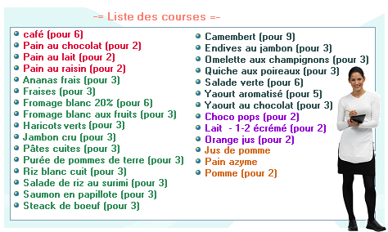
- jag är
- du är
- han är
- hon är
- vi är
- ni är
- de är
- jag har
- du har
- han har
- hon har
- vi har
- ni har
- de har
- jag har en nyckel
- 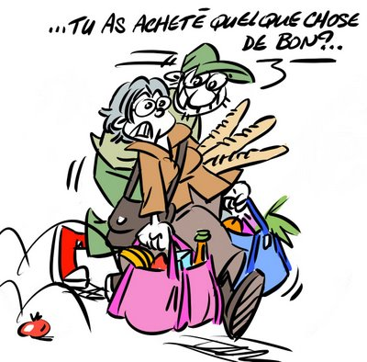var är min nyckel?
- var är mina nycklar?
- du har en bok
- han läser böcker
- hon läser en bok
- boken är i fickan
- sedeln är i resväskan
- jag hittar inte min 500 eurosedel
- jag har tappat bort mina nycklar
- han äter papper
- resväskan är i skåpet
- plånboken är bakom skåpet
- jag har mynt i min plånbok
- men var är in plånbok?
- är den inte i fickan?
- jag skulle vilja ha en ren handduk tack
- har du en penna?
- ja, jag har pennor i min ficka
- har ni mynt?
- vi har sängar
- han har sedlar
säg att du äter sedlar
säg att du läser en ficka
fråga om kompisen äter pennor
säg att kompisen är ett mynt
fråga om kompisen är ett skåp
fråga om kompisen dricker en säng
säg att Jonatan är en nyckel
säg att Hanna äter handdukar
beställ en säng
beställ ett glas med skåp
beställ en handduk med sylt
säg att du är ett rum
fråga om kompisen gillar rosa böcker
säg att Jakob dricker en katt
säg att Mia äter datorer
fråga om det finns välstekta sängar
beställ en bok som är stekt medium
säg att du äter 3 böcker varje vecka
fråga om kompisen läser sin handduk
säg att Marie äter färska mynt
säg att de äter mobiler
ursäkta dig och säg att din köttbit ringer
fråga om Kim äter gröna kepsar
säg att du dricker ofta vita papper
säg att kompisen är ett grått papper
säg att du är en liten nyckel
säg att plånboken har förlorat sin handduk
säg: en god nedbränd säng
beställ ett glas gift
säg till kompisen att han/hon är en riktigt ful skobutik
fråga i butiken om de är resväskor
säg att du är ett tåg
fråga om kompisen är ett tåg
säg att du dricker snabba tåg
be kompisen tala fortare
skaka på huvudet och säg att du förstår
säg: jag kan inte hjälpa er
säg att det inte finns några toaletter

